**Міністерство освіти і науки, молоді та спорту України**

**Національний університет „Львівська політехніка”**

**Кафедра ЕОМ**



**Звіт**

**з лабораторної роботи №2**

**з дисципліни: “Програмування, ч.2 (ООП)”**

**на тему: “Потоковий ввід-вивід”**

**Варіант 22**

**Виконав: ст.гр. КІ-15**

**Петрущак Я.В.**

**Прийняв: викладач**

**Козак Н.Б.**

**Львів**

**2020**

**Теоретичні відомості**

**Простори імен**

У мові програмування С++ так само як і у багатьох об‘єктно-орієнтованих мовах програмування існує поняття просторів імен, що розділяються, на відміну від мови С в якій існує один глобальний простір імен. Простори імен служать для об‘єднання класів, що написані різними програмістами або мають схоже призначення в групи. Завдяки цьому з‘являється можливість усувати неоднозначності, що пов‘язані з використанням класів, що мають однакові імена, але різне призначення. Також простори імен дозволяють безпечно підключати бібліотеки класів не боячись співпадінь у назвах існуючих і підключених класів. Все, що оголошене в межах простору імен є видимим лише в його межах.

Для оголошення простору імен слід вжити ключове слово namespace після якого слід вказати назву простору імен. Після цього в фігурних дужках визначається його тіло. Тіло простору імен може містити як класи і структури, так і функції зі змінними та константами, а також вкладені простори імен.

Задача -

З клавіатури ввести - Номер Поїзду, Напрям Потяга, кількість куплених білетів та вартість за один білет.

У файл записуємо номер потяга, напрям, кількість куплених білетів та вартість за білет. Також додадково записуємо прибуток і загальну кількість проданих квитків з усіх потягів при виведенні значень на екран.

**Варіант 22 – код програми.**

#include <iostream>

#include <fstream>

#include<iomanip>

using namespace std;

void write(string Name, string Surname, char* UpSurname)

{

int len;

len = strlen(UpSurname);

ofstream file("laba.txt", ios_base::app);

file << endl << Name << " " << Surname << " " << UpSurname<<" ";

for (int i = 1; i < len-1; i++)

{

file << UpSurname[i];

}

file.close();

}

void read()

{

string Buf;

ifstream file("laba.txt");

cout << setw(10) << "Name:" << setw(15) << "Surname" << setw(20) << "Prizvuche" << setw(15) << "Lenght" << endl;

while (!file.eof())

{

file >> Buf;

cout << setw(10) << Buf;

file >> Buf;

cout << setw(15) << Buf;

file >> Buf;

cout << setw(20) << Buf;

file >> Buf;

cout << setw(15) << Buf<<endl;

}

cout << endl;

file.close();

}

int main()

{

string Name, Surname;

char UpSurname[15];

int choose;

do

{

cout << "Add information(0)\nRead information(1)\nExit(3)\n";

cin >> choose;

switch (choose)

{

case 0:

system("cls");

cout << "Enter name: ";

cin >> Name;

cout << "Enter Surname: ";

cin >> Surname;

cout << "Enter prizvuche: ";

cin >> UpSurname;

write(Name, Surname, UpSurname);

cout << endl;

break;

case 1:

system("cls");

read();

break;

case 3:

system("cls");

return 0;

default:

system("cls");

cout << "Enter corect!!!" << endl;

continue;

}

} while (true);

system("pause");

return 0;

}

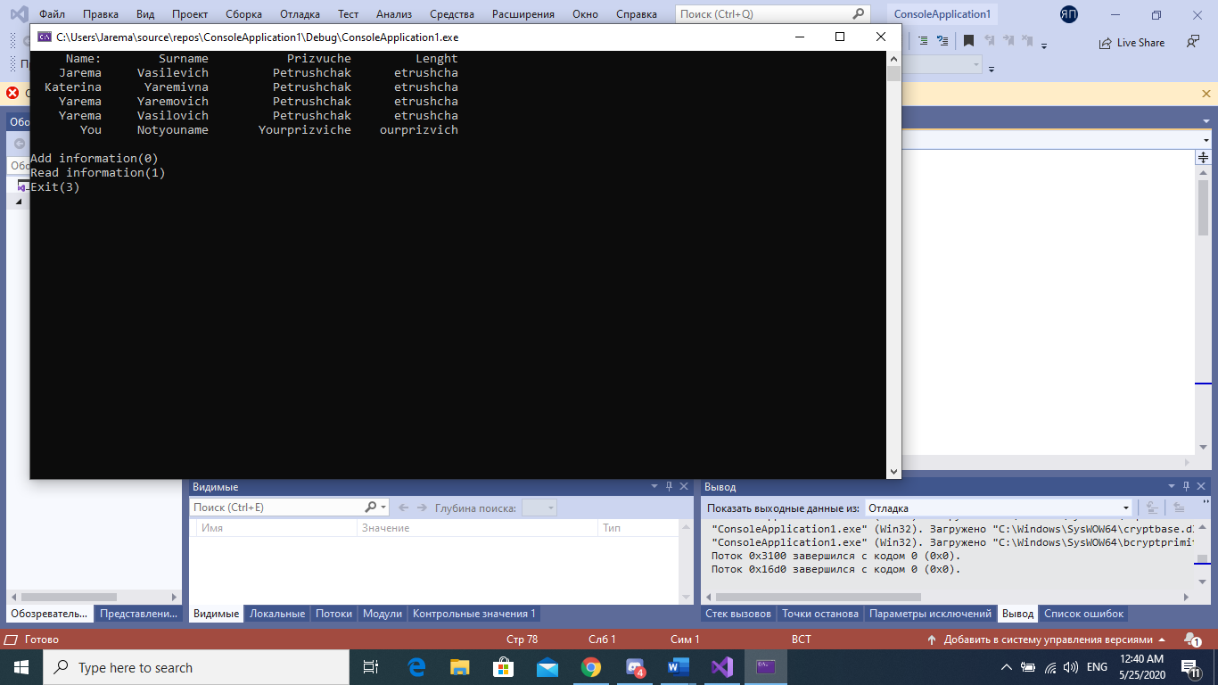

**Висновок** - я ознайомився з принципами потокового вводу-виводу.